Лабораторная работа №11

Работа с файлами средствами NASM

Медникова Екатерина Михайловна

Содержание

# 1 Цель работы

Приобретение навыков написания программ для работы с файлами.

# 2 Теоретическое введение

Права доступа выполняют три действия: чтение, запись и исполнение. Эти права могут быть предоставлены трём видам пользователей: владельцу файла (пользователю), группе-владельцу файла и всем пользователям, которые не входят в эту группу.

# 3 Выполнение лабораторной работы

1. Создала каталог для программ лабораторной работы №11, перешла в него и создала два файла.

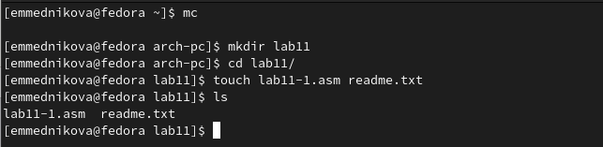

Figure 1: Создание каталога и файлов

1. Ввела в файл текст программы из листинга 11.1. Создала исполняемый файл и проверила его работу.

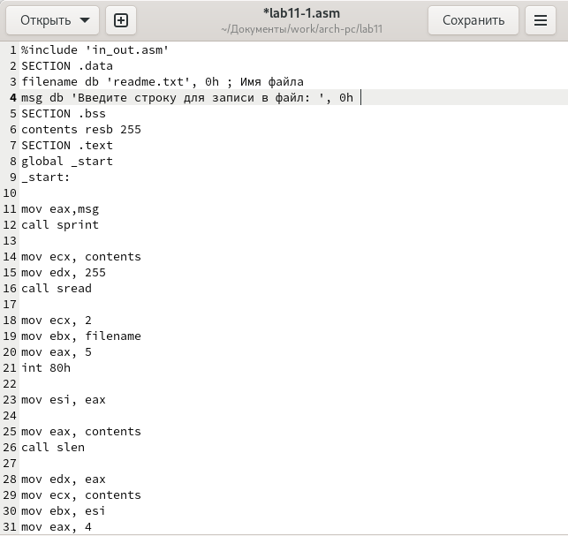

Figure 2: Ввод текста

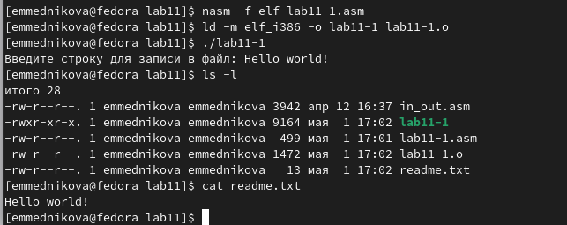

Figure 3: Проверка работы файла

1. С помощью команды chmod изменила права доступа к исполняемому файлу, запретив его выполнение. Попыталась выполнить файл. В результате было отказано в доступе в связи с тем, что я запретила запуск программы владельцу.

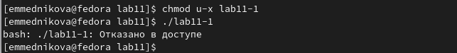

Figure 4: Изменение прав доступа

1. С помощью команды chmod изменила права доступа к файлу с исходным текстом программы, добавив права на исполнение. Попыталась выполнить его. Программа заработала, так как у файла были все разрешения.

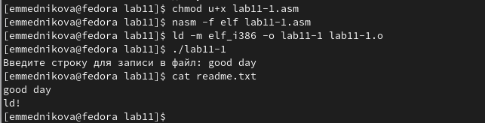

Figure 5: Добавление прав

1. Предоставила права доступа к файлу readme.txt в соответствии с вариантом в таблице 11.4 (мой вариант 10). Проверила правильность выполнения с помощью команды ls -l.

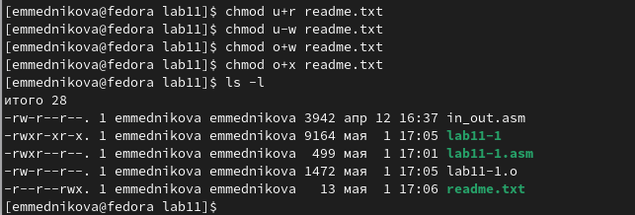

Figure 6: Предоставление прав доступа файлу

# 4 Самостоятельная работа

1. Написала программу, работающую по алгоритму, прописанному в задании к самостоятельной работе.

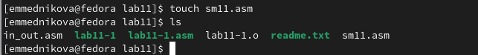

Figure 7: Создание файла

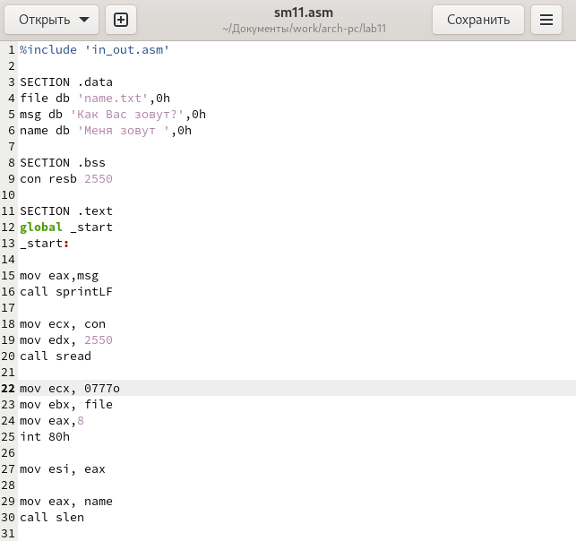

Figure 8: Программа

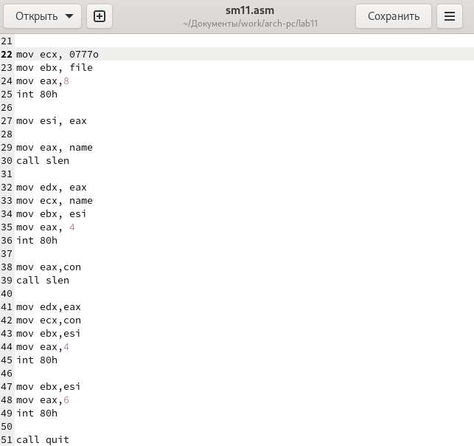

Figure 9: Программа

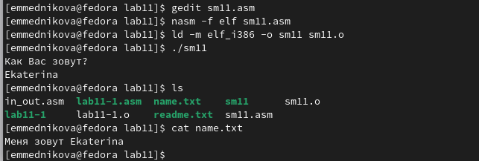

Figure 10: Проверка работы файла

# 5 Выводы

Приобрела навыки написания программ для работы с файлами.